安徽保力货架制造有限公司
年产5000吨物流仓储货架项目
竣工环境保护验收监测报告表

建设单位：安徽保力货架制造有限公司
编制单位：安徽迈峰检测技术有限公司

2018 年 10月

建设单位法人代表: 柏党文 （签字）
编制单位法人代表: 钱月忠 （签字）
项 目 负 责 人: 崔钢
填 表 人： 崔钢

建设单位：安徽保力货架制造有限公司（盖章）
电话：13918551161
传真：/
邮编：238200
地址：马鞍山和县经济开发区裕溪河路南侧

编制单位：安徽迈峰检测技术有限公司
电话：0551-65358312
传真：0551-65358312
邮编：230088
地址：合肥市高新区创新大道425号

建设项目名称 | 年产5000吨物流仓储货架项目
建设单位名称 | 安徽保力货架制造有限公司
建设项目性质 | 新建√ 改扩建□ 技改□ 迁建□
建设地点 | 马鞍山和县经济开发区裕溪河路南侧
主要产品名称 | 物流仓储货架
设计生产能力 | 年产2500吨重型货架、800吨钢平台、1200吨阁楼货架、500吨穿梭货架
实际生产能力 | 年产2500吨重型货架、800吨钢平台、1200吨阁楼货架、500吨穿梭货架
环评时间 | 2017年7月 | 开工建设时间 | 2017年3月
调试时间 | 2017年10月 | 验收监测时间 | 2018年10月11日-12日
审批部门 | 和县环保局 | 编制单位 | 亳州市中环环境科技有限责任公司
环保设施  设计单位 | 安徽保力货架制造  有限公司 | 环保设施  施工单位 | 安徽保力货架制造有限公司
投资总概算 | 7000万元 | 环保投资概算 | 60 | 比例 | 0.85%
实际总概算 | 7000万元 | 环保投资 | 58 | 比例 | 0.82%
验收监测依据 | 1、建设项目环境保护相关法律、法规和规章制度  （1）《中华人民共和国环境保护法》(2014年4月24日修订，2015年1月1日起实施)；  （2）《中华人民共和国大气污染防治法》(2016年1月1日起实施)；  （3）《中华人民共和国水污染防治法》(2017年6月27日修正版)；  （4）《中华人民共和国噪声污染防治法》(1997年3月10日起实施)；  （5）《中华人民共和国固体废物污染环境防治法》(2005年4月1日起实施，2015年4月修正)；  （6）产业结构调整指导目录（2011年本）（2013年修正）；  （7）《水污染防治法实施细则》，2000年3月20日；  （8）《建设项目环境保护事中事后监督管理办法（试行）》（国家环保部，环保部环发[2015]163号，2015年12月10日）；  2、建设项目竣工环境保护验收技术规范  （1）中国环境监测总站验字[2005]188号《关于建设项目竣工环境保护验收监测工作污染事故防范环境管理检查工作的通知》；  （2）《建设项目竣工环境保护验收暂行办法》，国家环境保护部，2017年11月20日。  （3）《建设项目竣工环境保护验收技术指南-污染影响类》，国家环境保护部，2018年05月16日。  3、建设项目环境影响报告表及其审批部门审批决定  （1）亳州市中环环境科技有限责任公司编制的《安徽保力货架制造有限公司年产5000吨物流仓储货架项目环境影响报告表》，2017年8月；  （2）和县环保局和环行审【2017】63号文《安徽保力货架制造有限公司年产5000吨物流仓储货架项目环境影响报告表》的批复”，2017年8月14日。  4、其它有关文件  （1）安徽迈峰检测技术有限公司提供的监测报告，2018年10月；  （2）建设单位提供的关于项目验收的有关资料。
验收监测评价标准、标号、级别、限值 | 1、水污染物排放标准  项目废水主要为员工生活污水和生产废水。厂区排水雨污分流，雨水排入雨水管网；生活污水经厂区隔油池和化粪池处理后排入园区污水管网，进和县污水处理厂处理达标后排放。生产废水不外排。本项目废水执行《污水综合排放标准》(GB8978-1996)三级标准。标准值详见表1。  表1 废水污染物排放标准值一览表 单位:mg/m³  2、废气污染物物排放标准  项目喷粉粉尘和固化有机废气（以非甲烷总烃计）分别执行《大气污染物综合排放标准》(GB16297-1996)中新污染源表2中颗粒物和非甲烷总烃排放的标准；根据《燃煤热风炉技术条件》（JB-T6672.1-2001），热风炉烟气排放执行《锅炉大气污染物排放标准》（GB13271-2014）表2中燃煤锅炉标准。具体标准值详见表2。  表2 废气污染物排放标准值一览表 单位:mg/m³  热风炉大气污染物排放标准  3、噪声执行标准  本项目所在地为工业用地，厂界噪声执行《工业企业厂界环境噪声排放标准》（GB12348-2008）3类标准，标准值详见表3。  表3 噪声标准值  4、固废  项目运营期一般固废处理处置执行《一般工业固体废物贮存、处置场污染控制标准》（GB18599-2001）及其修改单（2013）的有关规定；危险废物执行《危险废物贮存污染控制标准》（GB 18597-2001）及其修改单（2013）中有关规定。
  污染物名称 | pH | COD | BOD₅ | SS | 氨氮 | 动植物油 | 石油类
  GB8978-1996《污水综合排放标准》三级标准 | 6～9 | 500 | 300 | 400 | — | 100 | 20
  项目 | 排放高度（m） | 最高允许排放速率（kg/h） | 最高允许排放浓度（mg/m³） | 无组织排放监浓度限值（mg/m³） | 执行标准
  颗粒物 | 15 | 3.5 | 120 | 1.0 | GB16297-  1996
  非甲烷总烃 | 15 | 10 | 120 | 4.0 | GB16297-  1996
  污染源 | 污染物 | 标准限值（mg/m³） | 执行标准
  热风炉 | 颗粒物 | 50 | 《锅炉大气污染物排放标准》（GB13271-2014）
  热风炉 | SO2 | 300 | 《锅炉大气污染物排放标准》（GB13271-2014）
  热风炉 | NOx | 300 | 《锅炉大气污染物排放标准》（GB13271-2014）
  区域位置 | 执行标准 | 标准值[等效声级LAeq：dB(A)]
  区域位置 | 执行标准 | 昼 | 夜
  厂界 | （GB12348-2008）  3类标准 | 65 | 55
一、工程建设内容
1.1产品方案及项目建设内容
安徽保力货架制造有限公司在项目马鞍山和县经济开发区裕溪河路南侧，北侧即为裕溪河路，东侧为安徽固立得子科技有限公司，南侧为安徽嘉益玻璃器皿有限公司，西侧为规划工业用地。购置原天和包装有限公司厂房、办公楼、土地等，主要建设地基、设备安装基础及配套建设、设备安装调试等，总投资7000万元。项目投产后可实现年产5000吨物流仓储货架项目。本项目安徽保力货架制造有限公司总占地面积23224平方米（35亩），项目总建筑面积8880平方米，厂房建筑面积7080平方米，其他公辅区建筑面积300平方米。
表1-1-1 工程产品组成及数量表
序号 | 产品名称及型号规格 | 单位 | 数量
1 | 重型货架 | 吨 | 2500
2 | 钢平台 | 吨 | 800
3 | 阁楼货架 | 吨 | 1200
4 | 穿梭货架 | 吨 | 500
 | 共计 | 吨 | 5000
表1-1-2 建设项目组成一览表
工程名称 | 单项工程 | 工程内容 |  | 实际建设
主体工程 | 1#生产车间 | 1F，建筑面积为3610m²，布置剪板机、折弯机、  锯床、焊机、打磨机等设备 |  | 实际建设面积为3500m²
主体工程 | 2#生产车间 | 1F，建筑面积为3470m²，布置全自动喷粉生产线等设备 |  | 实际建设面积为1750m²，其它1720m²外租
仓储工程 | 原料库 | 布置在1#生产车间内，占用面积约500m2 |  | 已落实
仓储工程 | 成品库 | 布置在2#生产车间内，占用面积约500m2 |  | 已落实
辅助工程 | 综合楼 | 生产区西南侧，建筑面积 900m2 |  | 未建设
辅助工程 | 办公楼 | 生产区南侧，建筑面积 600m2 |  | 未建设
辅助工程 | 食堂 | 布置在综合楼内，建筑面积约 100m2 |  | 未建设
辅助工程 | 配电房 | 厂区东南侧，面积约 50m2 |  | 已落实
公用工程 | 给水工程 | 供水引自开发区供水管网，年用水量约为 1050m3/a。 |  | 实际用水1245m3/a
公用工程 | 排水工程 | 雨污分流制。生活污水通过厂区通过隔油池和化粪池预处理达标后排入市政污水管网进入和县污水处理厂处理后，排入得胜河。 |  | 已落实
公用工程 | 供电工程 | 引自开发区供电管网，满足项目运营期的需要，年用电量为 100万KWh |  | 实际年用电量为  50万KWh
公用工程 | 废气处理 | 喷粉粉尘 | 纤维过滤装置处理后通过  15m高排气筒排放 | 已落实
公用工程 | 废气处理 | 固化有机废气 | 活性炭吸附装置处理后通过  15m高排气筒排放 | 已落实
公用工程 | 废气处理 | 热风炉废气 | 经布袋除尘器处理后通过  15m高排气筒排放 | 实际采用水雾  处理工艺处理
公用工程 | 废气处理 | 食堂油烟 | 油烟净化装置处理后屋顶排放 | 未建设
公用工程 | 废气处理 | 焊接烟尘 | 焊接烟尘净化器+车间排风设施 | 已落实
公用工程 | 废气处理 | 打磨粉尘 | 车间排风设施 | 已落实
公用工程 | 废水处理 | 隔油池+化粪池、废水处理设施 |  | 已落实
公用工程 | 噪声处理 | 隔声、减振、消声 |  | 已落实
公用工程 | 固废处理 | 一般固废堆场 | 1号厂房外侧西南角设置固废堆存点，危废暂存场所。 | 已落实
公用工程 | 固废处理 | 危险废物 | 1号厂房外侧西南角设置固废堆存点，危废暂存场所。 | 已落实
1.2项目变动情况
1.原环评要求生产废水中脱脂后水洗用水、硅烷化后水洗用水设置废水处理设施，现实际情况为脱脂后水洗用水、硅烷化后水洗循环使用不外排。
2.原环评要求喷粉工序设置喷粉排气筒4座，现实际情况为喷粉工序设置喷粉排气筒6座。
3.原环评要求生物质热风炉产生的烟气设置布袋除尘器处理，现实际情况为生物质热风炉产生的烟气设置水雾处理。
二、原辅材料消耗、设备及水平衡
2.1主要原辅材料
主要原辅材料及能源消耗情况详见下表：
表2-1 主要原辅材料年消耗量一览表
项目 | 序号 | 主要物料名称及用量 |  |  |  | 实际情况
项目 | 序号 | 产品种类 | 单位 | 用量 | 来源 | -
原料 | 1 | 环氧树脂粉末 | t/a | 30 | 外购 | 30
原料 | 2 | 热轧钢板 | t/a | 2620 | 外购 | 2100
原料 | 3 | 矩形管 | t/a | 1110 | 外购 | 1000
原料 | 4 | H型钢 | t/a | 710 | 外购 | 568
原料 | 5 | 冷轧钢板 | t/a | 610 | 外购 | 480
原料 | 6 | 焊丝 | t/a | 4 | 外购 | 3.5
原料 | 7 | CL104无磷脱脂剂 | t/a | 6 | 外购 | 5
原料 | 8 | M66T硅烷处理剂 | t/a | 3 | 外购 | 2.5
能源 | 1 | 水 | t/a | 1245 | 和县经济  开发区供水管网 | 1245
能源 | 2 | 秸秆颗粒 | t/a | 60 | 外购 | 45
能源 | 3 | 电 | 万 KWh/a | 100 | 和县经济  开发区电网 | 50

2.2主要设备
本项目在设备选型上本着先进性和经济性并重的原则，所需设备全部采用具有国内先进水平的机型和定点生产企业的产品。主要设备情况详见下表：
表2-2 项目生产设备一览表
序号 | 设备名称 | 型号 | 单位 | 数量 | 实际情况
1 | 剪板机 | HQ550-S | 台 | 2 | 2
2 | 折弯机 | / | 台 | 2 | 2
3 | 冲床 | / | 台 | 6 | 6
4 | 自动步冲压力机 | QC12Y-6×3200 | 台 | 1 | 1
5 | 锯床 | / | 台 | 4 | 4
6 | 辊轧机 | / | 台 | 6 | 4
7 | 二氧化碳保焊机 | / | 台 | 16 | 6
8 | 焊接机器人 | WC67Y-80T/3200 | 台 | 4 | 1
9 | 表面前处理线 | 非标 | 条 | 1 | 1
10 | 全自动静电喷粉线 | AT-600KN | 条 | 1 | 1
11 | 叉车 | YG-210 | 台 | 2 | 2
12 | 热风炉 | / | 台 | 1 | 1
2.3水源及水平衡
本项目生产生活用水引自和县经济开发区自来水管网，本项目用水主要为职工生活用水、绿化用水，总用水量为1245t/a。
项目用水环节主要包括：生活用水、脱脂槽液配制用水、脱脂后水洗用水、硅烷化槽液配制用水、硅烷化后水洗用水、槽体清洗用水、车间地面保洁用以及绿化用水，具体用排水情况如下：
- 生活用水：项目定员30人，均不在厂区食宿，根据《建筑给排水设计规范》（2009）中职工每日用水50L计，年工作日300天，则用水量为1.5t/d（450t/a），生活污水产污系数以0.8计，则生活污水产生量为360m³/a（1.2m³/d）。
- 脱脂槽液配制用水：根据企业提供资料，项目脱脂剂用量2.0t/a，槽液百分比为5%，用水量约40t/a，约0.13t/d；脱脂槽液共42t/a，在脱脂过程中，定期检测，随着处理工件数量的不断增加，槽液的有效成分会逐渐下降，应适当补加脱脂剂和水，项目脱脂槽液定期清渣，清渣后的槽液回用，但每年更换一次，每次换一半，则项目废脱脂槽液量21t/a，0.07t/d。
- 硅烷化槽液配制用水：根据企业提供资料，硅烷剂用量2.0t/a，槽液百分比为5%，用水量约40t/a，约0.13t/d；硅烷化槽液共42t/a，在硅烷处理过程中，定期检测，随着处理工件数量的不断增加，槽液的有效成分会逐渐下降，应适当补加硅烷处理剂和水，项目硅烷化液定期清渣，清渣后的槽液回用，但每年更换一次，每次换一半，则项目废脱脂槽液量21t/a，0.07t/d。
- 槽体清洗用水：根据企业提供资料，项目每月对槽液进行清理，同时对脱脂槽、硅烷槽、等进行清洗，清洗水量约3t/次，每年约10次，则槽体清洗废水产生量约3t/a，约0.01t/d。
- 脱脂后水洗用水：根据企业提供资料，脱脂后采用喷淋水洗，用水量约0.25t/d，
75t/a。
- 硅烷化后水洗用水：根据企业提供资料，硅烷处理后采用喷淋水洗，用水量约0.25t/d，75t/a。
- 车间保洁用水：为保持车间清洁度，生产车间地面需要定期进行清洗，采用拖地形式进行清洗，清洗频次为每5天1次，每次清洗用水量按照3m³/次计，则清洗用水量约150m³/a，0.5t/d，污水产生系数为0.9，故地面清洁废水量为135m³/a，0.45t/d。
- 绿化用水：绿化用水按 1L/（m²·d）计，本项目绿化面积约1500m²，绿化用水量约为1.5t/d，年用水量约为450t/a。全部被土壤吸收或蒸发，对环境没有影响。
根据现场收集资料，该项目营运期间用水量分析见表。
表2-3-1 建设项目实际用水量表
用水环节 | 用水指标 | 用水量 | 排污  系数 | 排水量 | 实际  用水量 | 实际  排水量
生活办公 | 50L/人·d，30人 | 2.0t/d | 0.8 | 1.6t/d | 1.5t/d，450t/a | 1.2t/d,  360t/a
脱脂液槽液配制 | 脱脂剂用量2.0t/a，  百分比为5% | 0.13t/d | / | 0.07t/d | 0.07t/d | 0
硅烷液槽液配制 | 硅烷处理剂用量2.0t/a，  百分比为5% | 0.13t/d | / | 0.07t/d | 0.07t/d | 0
槽体清洗 | 每次3t，每年约10次 | 0.1t/d | 0.9 | 0.09t/d | 0.01t/d | 0
脱脂后水洗 | 用水量约2.5t/d | 2.5t/d | 0.9 | 2.25t/d | 0.25t/d | 0
硅烷化后水洗 | 用水量约2.5t/d | 2.5t/d | 0.9 | 2.25t/d | 0.25t/d | 0
车间保洁 | 每5天1次，  用水量约3m3/次 | 0.6t/d | 0.9 | 0.54t/d | 0.5t/d | 0
厂区绿化 | 约1500m2，1L/m2·d | 1.5t/d | / | 0 | 1.5t/d | 0.45t/d
总计 | / | 9.46t/d | / | 6.87t/d | / | 1.65t/d
项目水平衡图如下：
图2-3-2：项目总用水平衡图 单位: t/d
生活办公
隔油池+化粪池
脱脂槽液配制
槽体清洗
脱脂后水洗
硅烷后水洗
车间保洁
厂区绿化
1.5
0.07
0.07
脱脂剂2.0t/a
硅烷剂2.0t/a
蒸发损耗0.3
脱脂槽液配制
1.2
21t/a
21t/a
蒸发损耗0.01
蒸发损耗0.25
蒸发损耗0.25
蒸发损耗0.05
0.25
0.25
进入土壤、蒸发1.5
0.01
0.5
1.5
0.45
1.2
和县污水处理厂
1.65
4.15
得胜河
自来水

三、主要工艺流程及产物环节
3.1工艺流程
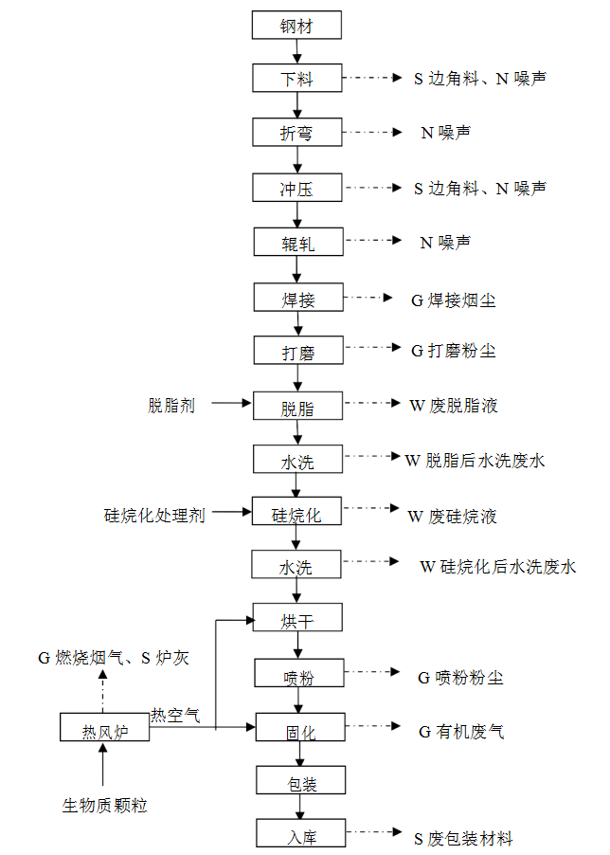
图3-1 项目生产工艺流程图
注：本项目的镀锌等其他工艺全部外协处置，不在厂内进行。
3.2工艺流程说明
1、下料：钢材用液压剪板机将外购回厂的钢板裁剪为所需大小；钢管用带锯机床将外购回厂的矩管锯断为所需长度。
2、折弯：将冲压好的钢材放置到折弯机上折弯成所需的外形。
3、冲压：将裁剪好的钢材放置到冲床上的模具上冲压，冲压工序有冲孔、落料、冲型三个工艺。
4、辊扎：将初步加工的钢材放置到辊扎机上，辊轧成标准的外形，并根据所需长度进行切断。
5、焊接：将冲压、折弯、辊扎后的各个零部件用保护焊机焊接，组成各个所需的零部件。
6、打磨：使用气动打磨机焊接的焊疤进行表面清理，须用电动打磨机、砂纸、钢丝刷等不平整焊接点打磨平整。
7、脱脂处理：工件采取喷淋方式进行脱脂处理（游离碱：25-35pt、PH：11-13），处理10-15min，喷淋滴落下的脱脂液回流至槽内，循环使用。在脱脂过程中，应定期检测槽液总碱度，随着处理工件数量的不断增加，槽液的有效成分会逐渐下降，应适当补加脱脂剂。在处理过程中，需经常打捞液面油污。脱脂槽液每半年更换一次，每次换半槽。
8、水洗：完成脱脂去污的工件，需进行喷淋水洗，不外排。
9、硅烷化处理：经脱脂、水洗处理后，工件采取喷淋方式进行硅烷化处理（游离碱：10-15、PH：8-9），喷淋滴落下的硅烷化处理液回流至槽内，循环使用。硅烷化产品和磷化相比，不含锌、镍、锰等重金属，显著减少废水处理量，且硅烷化处理不存在槽内除渣等问题。硅烷化处理剂主要成分为锆盐和复合型超支化硅烷，硅烷为纯有机物只含有硅、碳、氧、氢、氮五种元素，不含磷化中含有的磷、锌、镍等污染元素，是终极的环保药剂。硅烷化处理剂是以锆盐为基础的低能耗、高性能的新型环保产品，加入硅烷成膜剂后能在表面进行化学处理，生成一种杂合难溶纳米级陶瓷转化膜。陶瓷转化膜具有优良的耐腐蚀性，抗冲击力，能提高涂料的附着力。在无磷转化的工程中，用到的是锆盐和复合型超支化硅烷，锆盐是强碱弱酸盐自身溶液为碱性，在反应过程中需要加入酸溶液调节pH，该工艺产生的废水的主要污染物有PH、化学需氧量等。
10、水洗：经硅烷化处理后工件，需进行一次自来水喷淋清洗，不外排。
11、喷粉：本项目喷粉为静电喷涂，均在喷粉房内进行，先用机械自动喷涂，后进行人工补喷，人工补喷主要是针对机械喷涂的不均匀及死角部位。采用的是环氧树脂材料(固体粉末状)，经静电喷涂吸附在工件表面，再经高温(约200℃)烘烤后使之熔融、流平、固化在工件表面的一种工艺。它具有无毒、无臭、无污染的优点，表面色泽艳丽，目前很多产品的表面都采用这种工艺。喷粉房主要由喷枪、房体、自动回收系统和供粉系统组成供粉系统把压缩空气与粉筒内的粉末充分混合后成为流体状并通过粉泵输送到喷枪中；喷枪的枪体内带有高压发生器，通过电场力的作用粉末被吸附到工件表面，喷涂附着率一般80%，左右并形成一层厚度约50~60μm的粉膜；本项目采用半密闭的喷粉室，同时通过风机产生负压及排风底部玻璃纤维除尘（其作用相当于布袋除尘器），将喷粉室内未吸附在工件表面的粉体吸入自动回收系统将粉末收集后送回供粉系统循环使用，玻璃纤维除尘装置去除效率可达 95%以上，剩余粉尘经排气筒外排。
12、固化：经过表面喷粉涂装的工件由积放链输送机送入生物颗粒加热炉固化房内，使树脂粉末在 225~230℃的温度下固化，形成保护膜。生物颗粒加热炉以秸秆颗粒为燃料。在固化过程中喷粉粉末熔融状态下会产生少量的有机废气（按非甲烷总烃计）。
13、包装入库：产品包装后入库待售。

四、主要污染源、污染物处理和排放
4.1 废水污染源及处理措施
（1）废水污染源及排放量
项目废水主要分为生活废水、综合废水，厂区员工生活污水为生活废水，车间地面保洁废水为综合废水。
①生活污水排放量360t/a,主要污染物为COD、BOD5、SS、氨氮和动植物油；
②车间地面保洁废水排放量约135t/a，主要污染物为COD、SS和石油类。
（2）处理措施
厂区排水雨污分流，雨水排入雨水管网；生活污水经厂区隔油池和化粪池处理后排入园区污水管网，进和县污水处理厂处理达标后排放。
4.2 废气污染源及处理措施
项目主要大气污染源包括加热炉秸秆颗粒燃烧产生的废气、喷粉工序含尘废气、喷粉固化废气、打磨粉尘。
（1）废气污染源及排放量
①生物颗粒加热炉废气
项目设置1台生物颗粒加热炉，为热风炉，年工作时间为800h，项目烘干热源由1台生物质颗粒热风炉提供，生物质热风炉生物质颗粒年耗量约45吨。产生及排放情况见下表
表4-2-1 项目热风炉烟气产生情况一览表
污染源 | 排风量  m3/h | 污染物名称 | 污染物产生情况 | 治理措施
污染源 | 排风量  m3/h | 污染物名称 | 产生量t/a | 治理措施
生物质热风炉烟气（排气筒） | 3000 | 烟尘 | 0.295 | 水雾处理
生物质热风炉烟气（排气筒） | 3000 | SO2 | 0.048 | 水雾处理
生物质热风炉烟气（排气筒） | 3000 | NOx | 0.061 | 水雾处理

②喷粉粉尘
静电粉末喷涂过程中未喷上的粉末污染。类比同类项目，静电粉末喷涂外排废气粉尘量约为0.3t/a，年运行800h，排放速率为0.375kg/h。喷粉过程中的粉料平衡如下图所示：
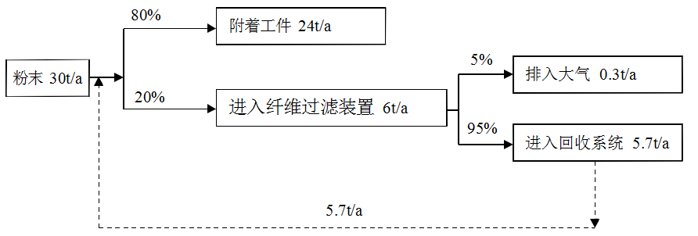
图4-2-2 喷粉工序粉料平衡图

③固化废气
静电粉末喷涂后固化可能产生挥发VOCs。主要产生在静电粉末喷涂后的烘烤固化。粉末涂料烘烤固化过程是不发生树脂的挥发或分解的，只有极少量的 VOCs产生。产生量约1.485t/a，排放量约0.1485t/a。
④焊接烟尘
焊接工序有烟尘产生。项目采用二氧化碳保护焊，项目焊接烟尘排放量约0.009t/a，排放速率 0.0075kg/h。
⑤打磨粉尘
项目在进入涂装生产线前，用砂轮对焊疤进行人工打磨平滑后进行前处理，打磨工艺过程中有少量的粉尘废气产生，产生量较少，粉尘的主要成分为铁屑。该部分粉尘产生量约0.05t/a，年运行1200h计，产生速率约0.0417kg/h。
（2）处理措施
①生物颗粒加热炉废气
生物颗粒加热炉产生的燃烧烟气经布袋除尘器处理后通过15m高排气筒排放。物排放均能满足《锅炉大气污染物排放标准》（GB13271-2014）表2中燃煤锅炉标准要求。
②喷粉粉尘
粉末喷涂过程是在喷粉房内进行的，静电粉末喷涂过程中未喷上的粉末污染，粉末喷涂过程是在涂装线自带的喷粉房(又称防尘室)内进行的，该房体半封闭，且呈微负压，通过风机将房体内没有喷上工件的粉末吸入回收系统(因此房体内呈微负压)，该回收系统是一套圆筒形玻璃纤维过滤装置(其作用相当于袋式除尘器)。
项目喷粉生产线设有两个喷粉房，每座喷粉房设两个喷粉室，每个喷粉室均配套粉末自动回收系统，单座喷粉室配备1台2000m³/h风机和1套玻璃纤维过滤装置，且每个喷粉室均设置一个排气筒，共6个排气筒。
③固化废气
废气全部引入排气筒排放。项目达产后，经计算得出粉末烘干过程VOCs经活性炭吸附装置处理后，经距地面15m排气筒进行排放，排放满足《大气污染物综合排放标准》GB16297-1996 中的二级标准。
④焊接烟尘
项目配套移动式焊接烟尘净化器对焊接烟尘处理后车间内排放，然后通过车间排风设施无组织排放。
⑤打磨粉尘
打磨粉尘基本沉降在车间内， 对大气环境影响较小。通过车间排风设施无组织排放。
项目废气产生及排放情况见表
表4-2-3 项目有组织废气污染物产排情况表
排气筒 | 污染源 | 年运行时间h | 排放  方式 | 排气量  Nm³/h | 污染物名称 | 产生状况 | 治理  措施 | 排放源参数
 |  |  |  |  |  | 产生量t/a | 治理  措施 | 高度m | 直径m | 温度℃
5-10# | 喷粉 | 800 | 连续 | 4000 | 粉尘 | 1.5 | 纤维过滤装置 | 15 | 0.4 | 25
12# | 生物质热风炉 | 800 | 连续 | 3000 | 烟尘 | 0.295 | 布袋  除尘器 | 15 | 0.2 | 80
 |  |  |  |  | SO2 | 0.048
 |  |  |  |  | NOx | 0.061
11# | 喷粉  固化 | 800 | 连续 | 5000 | 有机废气 | 1.485 | 活性炭吸附装置 | 15 | 0.5 | 80
表4-2-4 项目有组织废气污染物产排情况表
污染源 | 工序 | 年运行  时间 h | 污染物名称 | 产生量  t/a | 处理方式 | 排放量  t/a | 排放高度m | 生产单元  面积 m²
焊接、打磨所在车间 | 焊接 | 1200 | 焊接烟尘 | 0.032 | 移动式焊接烟尘净化器+车间排风设施 | 0.009 | 8 | 95×35
焊接、打磨所在车间 | 打磨 | 1200 | 打磨粉尘 | 0.05 | 车间排风设施 | 0.05 | 8 | 95×35

4.3 噪声污染源及处理措施
（1）噪声污染源
项目投入使用后，噪声污染主要来源于风机、折弯机、剪板机等。项目主要噪声源的排放源强、降噪效果厂界距离见下表：
表4-3 主要噪声设备以及噪声排放情况一览表 单位：dB(A)
序号 | 设备名称 | 数量  台/套 | 源强  dB(A) | 治理措施 | 预计厂界噪声dB(A) | 所在位置 | 标准限制  dB(A)
1 | 剪板机 | 2 | 80 | 合理进行厂平面布局，安装基础隔声、减振、消声等降噪措施 | 达标 | 2#生产  车间 | 厂界噪声  昼间：65  夜间：55
2 | 折弯机 | 2 | 80
3 | 冲床 | 6 | 80
4 | 步冲压力机 | 1 | 80
5 | 锯床 | 4 | 80
6 | 辊轧机 | 4 | 80
7 | 焊机 | 6 | 70
8 | 焊接机器人 | 1 | 70
9 | 全自动静电喷粉线 | 1 | 85 | 合理进行厂平面布局，安装基础隔声、减振、消声等降噪措施 | 达标 | 1#生产  车间 | 厂界噪声  昼间：65  夜间：55
10 | 风机 | 1 | 85
（2）处理措施
为有效控制噪声污染，建议采取以下噪声污染防治措施：
①合理进行厂平面布局；
②安装基础减振、厂房或机罩隔声、距离衰减等降噪措施。
4.4 固废污染源及处理措施
（1）固废污染源
本项目的固废主要有钢材边角料、炉灰、废活性炭、废包装材料和职工生活垃圾等。
（2）固废排放量及治理措施
①钢板边角料：钢板等原材料在下料过程中会产生一定量的边角料，产生量50t/a，收集后外售。
②炉灰：产生量约为燃料用量的20%，约 12t/a，经收集后外售。
③废包装材料：主要为纸箱、塑料袋等，产生量约0.3t/a，经收集后外售。
④生活垃圾：本项目定员30人，人均生活垃圾产生量按1.0kg/d 计，生活垃圾产生量9t/a，委托环卫部门统一处理。
⑤废活性炭：项目活性炭处理装置吸附的VOCs量为1.3365t/a，活性炭的使用效率每吨活性炭吸附的VOCs为 0.3t，每两月更换一次，则活性炭使用量约4.455t/a，则废活性炭（含吸附废气）的产生量约5.79t/a，废活性炭属于危险废物（HW49其他废物），经收集后放入专用的储存桶内暂存于危险废物暂存库内，由有资质单位进行处理。
⑥脱脂槽废油：脱脂过程中，需经常打捞液面浮油，产生量约0.2t/a，属于危险废物（HW09 油/水、烃/水混合物或乳化液），项目单位在厂区暂存后委托有资质单位进行处理。
⑦废槽渣：项目前处理槽液定期倒槽清渣，产生槽渣，产生量约0.3t/a，属于危险废物（HW17 表面处理废物），项目单位在厂区暂存后委托有资质单位进行处理。
⑧废水处理污泥：主要为厂内污水处理设施产生的污泥（HW17表面处理废物），污泥产生量一般约为废水量的0.5%，则产生量约10.3t/a，经收集后放入专用的储存桶内暂存于危险废物暂存库内，由有资质单位进行处理。
本项目固废产生情况见表。
表4-4 运营期固体废物分析结果汇总表
序号 | 废物名称 | 数量  (t/a) | 危险废  物编号 | 危险废物  类别 | 固体废  物类别 | 处置措施 | 外排量  (t/a)
1 | 钢板边角料 | 50 | / | / | 一般固废 | 收集后外售 | 0
2 | 炉灰 | 12 | / | / | 一般固废 | 收集后外售 | 0
3 | 废包装材料 | 0.3 | / | / | 一般固废 | 收集后外售 | 0
4 | 生活垃圾 | 9 | / | / | 一般固废 | 委托环卫部门处置 | 0
5 | 废活性炭 | 5.79 | HW49 | 其他废物 | 危险废物 | 交有资质单位处置 | 0
6 | 脱脂槽废油 | 0.2 | HW17 | 表面处理废物 | 危险废物 | 交有资质单位处置 | 0
7 | 废槽渣 | 0.3 | HW17 | 表面处理废物 | 危险废物 | 交有资质单位处置 | 0
8 | 废水处理污泥 | 10.3 | HW17 | 表面处理废物 | 危险废物 | 交有资质单位处置 | 0

五、本项目“三同时”落实情况
5.1 环保设施实际投资情况
该项目原环评中总投资7000万元，环保投资60万元，实际建设过程中总资投7000万元，其中环保投资58万元，占总投资额的0.82%，具体投资情况见表。
表5-1 项目环保投资估算情况 单位：万元
序号 | 项目 | 治理措施 |  |  | 环保投资
1 | 废水治理 | 隔油池、化粪池（依托购置厂区） |  |  | /
1 | 废水治理 | 废水处理设施 |  |  | 20.0
2 | 废气治理 | 有组织 | 喷粉粉尘 | 粉末吸入纤维过滤装置经15m高排气筒排放 | 10.0
2 | 废气治理 | 有组织 | 加热炉废气 | 布袋除尘器处理后通过15m高排气筒排放 | 5.0
2 | 废气治理 | 有组织 | 固化有机废气 | 活性炭吸附装置+15m高排气筒 | 5.0
2 | 废气治理 | 无组织废气 |  | 车间安装通、排风机 | 3.0
3 | 固废治理 | 一般固废 |  | 一般固废暂存设施 | 1.0
3 | 固废治理 | 危险废物 |  | 危险废物暂存设施 | 2.0
3 | 固废治理 | 生活垃圾 |  | 垃圾桶若干 | 1.0
4 | 噪声治理 | 减振基座、隔吸声材料 |  |  | 11.0
合计 |  |  |  |  | 58.0
该项目从立项到试生产各阶段执行了环境影响评价制度和环境保护“三同时”制度，各项报批文件、环评批复等审批手续齐全。
5.2、环保“三同时”验收
根据环保“三同时”制度原则，本项目环保治理设施应与主体工程同时完成，建设单位应对本报告涉及的环保措施予以重视，逐项落实，在环保措施建成验收以前不得投入运营。本项目环保“三同时”验收清单详见表。

表5-2 主要环保对策措施及环保“三同时”验收一览表
内容  类型 | 排放源 | 污染物名称 | 防治措施 | 治理效果 | 实际情况
大气  污染物 | 有组织  废气 | 喷粉粉尘 | 纤维过滤装置处理后  经15m高排气筒排放 | 满足《大气污染物综综合排放标准》（GB16297-1996）表 2中二级标准。 | 已落实
大气  污染物 | 有组织  废气 | 固化有机废气 | 活性炭吸附装置处理后  通过15m高排气筒排放 | 满足《大气污染物综综合排放标准》（GB16297-1996）表 2中二级标准。 | 已落实
大气  污染物 | 有组织  废气 | 热风炉废气 | 经布袋除尘器处理后通过 15m高排气筒排放 | 满足《锅炉大气污染物排放标准》（GB13271-2014）表2燃煤锅炉排放标准 | 采用水雾处理
大气  污染物 | 有组织  废气 | 食堂油烟 | 油烟净化装置 | 满足《饮食业油烟排放标准  (GB18483-2001)中的有关规定。 | 未建设
大气  污染物 | 无组织废气 | 焊接烟尘打磨粉尘 | 车间排风设施 | 满足《大气污染物综综合排放标准》（GB16297-1996） 表 2中二级标准及无组织排放标准。 | 已落实
水污  染物 | 生活  污水 | SS、CODcr、NH3-N  动植物油、氟化物、  石油类、BOD5 | 厂区隔油池和  化粪池处理后 | 满足《污水综合排放标准》  （GB8978-1996）三级标准 | 已落实
水污  染物 | 生产  废水 | SS、COD5、动植物油、氟化物、石油类 | 废水处理设施 | 满足《污水综合排放标准》  （GB8978-1996）三级标准 | 循环不外排
固体  废物 | 一般  固废 | 钢材边角料 | 收集后外售 | 不外排 | 已落实
固体  废物 | 一般  固废 | 炉灰 | 收集后外售 | 不外排 | 已落实
固体  废物 | 一般  固废 | 废包装材料 | 收集后外售 | 不外排 | 已落实
固体  废物 | 危险  废物 | 废活性炭 | 交有资质单位处置 | 不外排 | 已落实
固体  废物 | 危险  废物 | 脱脂槽废油 | 交有资质单位处置 | 不外排 | 已落实
固体  废物 | 危险  废物 | 槽渣 | 交有资质单位处置 | 不外排 | 已落实
固体  废物 | 危险  废物 | 废水处理污泥 | 交有资质单位处置 | 不外排 | 已落实
固体  废物 | 办公  生活 | 生活垃圾 | 委托环卫部门处置 | 不外排 | 已落实
噪声 | 项目运行时产生的机械噪声和风机产生的空气动力性噪声，噪声声压级Leq 约70～85dB(A)。经对风机加装隔声、消声，其他设备采用减振、厂房隔声、绿化等治理措施并经距离衰减后，厂界噪声可到《工业企业厂界环境噪声排放标准》(GB12348-2008) 中3类标准限值要求。
生态保护措施及预期效果
建议项目单位在生产车间四周的绿化带里补种一些乔木和灌木植物，选择适宜树种利用各种栽植形式，合理布置。上述措施对改善小气候、吸收废气中污染物、衰减噪声会有显著作用，达到保护生态、减轻污染目的。项目实施，对生态环境不会产生明显影响。

六、验收监测质量保证及质量控制
6.1监测分析方法
监测所使用的主要仪器见表。
表6-1 监测分析方法及使用仪器一览表
样品类别 | 检测项目 | 检测标准（方法）及编号（含年号） | 方法检测限
无组织  废气 | 颗粒物 | 环境空气 总悬浮颗粒物测定 重量法GB15432-1995 | 0.001 mg/m³
无组织  废气 | 非甲烷总烃 | 气相色谱法 HJ604-2017 | 0.07mg/m³
有组织  废气 | 二氧化硫 | 固定污染源排气中二氧化硫的测定 定电位电解法HJ57-2017 | 3mg/m³
有组织  废气 | 氮氧化物 | 固定污染源排气中氮氧化物的测定 定电位电解法HJ693-2014 | 3mg/m³
有组织  废气 | 烟尘 | 锅炉烟尘测试方法 GB/T5468-1991 | 0.1mg/m³
有组织  废气 | 粉尘 | 固定污染源排气中颗粒物测定与气态污染物采样方法 GB16157-1996 | —
有组织  废气 | 非甲烷总烃 | 固定污染源排气中非甲烷总烃的测定 气相色谱法  HJ 38-2017 | 0.07mg/m³
废水 | pH | 水质 pH的测定 玻璃电极法 GB6920-1986 | —
废水 | 化学需氧量 | 水质 化学需氧量的测定 重铬酸盐法 HJ 828-2017 | 4mg/L
废水 | 石油类 | 水质 石油类和动植物油类的测定 红外分光光度法 HJ637-2012 | 0.04mg/L
废水 | 动植物油 | 水质 石油类和动植物油类的测定 红外分光光度法 HJ637-2012 | 0.04mg/L
废水 | 氨氮 | 水质 氨氮的测定 纳氏试剂分光光度法 HJ 535-2009 | 0.025mg/L
废水 | 悬浮物 | 水质 悬浮物的测定 重量法 GB11901-1989 | 4mg/L
废水 | 生化需氧量 | 水质 五日生化需氧量的测定 稀释与接种法HJ505-2009 | 0.5mg/L
噪声 | 厂界噪声 | 工业企业厂界环境噪声排放标准GB12348-2008 | —

6.2监测仪器
监测所使用的主要仪器见表。
表6-2 监测所使用的主要仪器
样品类别 | 检测项目 | 检测仪器设备名称及规格型号
无组织  废气 | 颗粒物 | 万分之一电子天平 PA2204B
无组织  废气 | 非甲烷总烃 | 气相色谱仪 GC1690双PID检测器
有组织  废气 | 粉尘 | 万分之一电子天平 PA2204B
有组织  废气 | 非甲烷总烃 | 气相色谱仪 GC1690双PID检测器
有组织  废气 | 烟尘、SO₂、NO_{X} | 自动烟尘烟气综合测试仪 ZR-3260
废水 | pH | 便携式 PH 计 ST300
废水 | 石油类  动植物油 | 红外分光测油仪 FYHW-20C0B
废水 | 化学需氧量 | 自动回流消解仪 HRA-101
废水 | 氨氮 | 原子吸收分光光度计 WFX-130A
废水 | 悬浮物 | 万分之一电子天平 FA2204B
废水 | 生化需氧量 | 生化（霉菌）培养箱 SPX-50B
噪声 | 厂界噪声 | 声级计 AWA6228+
6.3人员能力
本次现场监测工作由安徽迈峰检测技术有限公司进行。该公司检验检测机构资质认定证书编号为：171212050705。参与监测工作的所有的人员均持证上岗，对监测过程中涉及的重要技术环节进行了严格的培训。
6.4水质监测分析过程中的质量保证和质量控制
本次验收监测采样及样品分析均严格按照《环境水质监测质量保证手册》（第四版）、及《环境监测技术规范（废气、水和废水、噪声、质控部分）》等要求进行，实施全程序质量控制。具体质控要求如下：
（1）生产处于正常。
（2）合理布设监测点位，保证各监测点位布设的科学性和可比性。
（3）采样时，按10%的比例采集了平行双样，所有样品的分析均在样品保存的有效期内。质控分析结果符合要求（详见表）。

表6-4 质控结果统计表
项目  内容 | pH | COD | BOD₅ | 氨氮 | SS | 石油类 | 动植物油 | 合计 | 合格数 | 合格率
样品数 | 8 | 8 | 8 | 8 | 8 | 8 | 8 | 56 | 56 | 100%
自控平行样 | 2 | 2 | 2 | 2 | 2 | 2 | 2 | 14 | 14 | 100%
密码平行样 | 2 | 2 | 2 | 2 | 2 | 2 | 2 | 14 | 14 | 100%
合格数 | 8 | 8 | 8 | 8 | 8 | 8 | 8 | 56 | 56 | 100%
合格率 | 100% | 100% | 100% | 100% | 100% | 100% | 100% | 100% | 100% | 100%
（3）监测分析方法采用国家颁布标准（或推荐）分析方法，监测人员经考核并持有合格证书，所有监测仪器经过计量部门检定并在有效期内。
（4）监测数据严格实行三级审核制度。
6.5气体监测分析过程中的质量保证和质量控制
本次验收监测采样及样品分析均严格按照、《环境空气监测质量保证手册》及《环境监测技术规范（废气、水和废水、噪声、质控部分）》等要求进行，实施全程序质量控制。具体质控要求如下：为了确保所得数据的代表性、完整性和准确性，此次验收监测对监测的全过程（包括布点、采样、样品贮运、实验室分析、数据处理等）进行质量控制。
1、严格按照验收监测方案的要求开展监测工作。
2、采样人员严格遵照采样技术规范进行采样工作，认真填写采样记录，按规定保存、运输样品。
3、及时了解工况情况，确保监测过程中工况负荷满足验收要求。
4、监测分析采用国家有关部门颁布的标准分析方法或推荐方法；监测人员经过考核合格并持有上岗证；所有监测仪器、量具均经过计量部门检定合格并在有效期内使用。
6.6噪声监测分析过程中的质量保证和质量控制
噪声仪在使用前后用声校准器校准，校准结果见表，测量前后仪器的灵敏度相差均不大于0.5dB。
表6-6 噪声测量前、后校准结果
测量日期 | 校准声级（dB）A |  |  | 备 注
测量日期 | 测量前 | 测量后 | 差值 | 测量前、后校准声级差值小于0.5 dB（A），测量数据有效。
9月24日昼间 | 94 | 93.9 | 0.1 | 测量前、后校准声级差值小于0.5 dB（A），测量数据有效。
9月24日夜间 | 94 | 94 | 0.0 | 测量前、后校准声级差值小于0.5 dB（A），测量数据有效。
9月25日昼间 | 94 | 93.9 | 0.1 | 测量前、后校准声级差值小于0.5 dB（A），测量数据有效。
9月25日夜间 | 94 | 93.9 | 0.1 | 测量前、后校准声级差值小于0.5 dB（A），测量数据有效。

七、验收监测内容
通过对各类污染物排放及各类污染治理设施处理效率的监测，来说明环境保护设施调试运行效果，具体监测内容如下：
7.1废水
具体废水监测方案见下表。
表7-1 废水监测方案一览表
废水类别 | 监测点位 | 监测频次 | 监测因子
废水 | 生活污水总排口 | 连续监测2天；每天取样监测4次，每天采集1次密码平行样 | pH
废水 | 生活污水总排口 | 连续监测2天；每天取样监测4次，每天采集1次密码平行样 | COD
废水 | 生活污水总排口 | 连续监测2天；每天取样监测4次，每天采集1次密码平行样 | BOD₅
废水 | 生活污水总排口 | 连续监测2天；每天取样监测4次，每天采集1次密码平行样 | 氨氮
废水 | 生活污水总排口 | 连续监测2天；每天取样监测4次，每天采集1次密码平行样 | 悬浮物
废水 | 生活污水总排口 | 连续监测2天；每天取样监测4次，每天采集1次密码平行样 | 石油类
废水 | 生活污水总排口 | 连续监测2天；每天取样监测4次，每天采集1次密码平行样 | 动植物油
7.2废气
废气监测方案见下表。
表7-2 废气监测方案一览表
排放源 | 监测点位 | 监测频次 | 监测因子
喷粉工序  6个排气筒 | 5#-10#  废气排气筒 | 连续监测2天；每天取样监测3次，每天采集1次密码平行样 | 粉尘、非甲烷总烃
固化工序  1个排气筒 | 固化废气  排气筒 | 连续监测2天；每天取样监测3次，每天采集1次密码平行样 | 粉尘、非甲烷总烃
热风炉工序  1个排气筒 | 热风炉  废气排气筒 | 连续监测2天；每天取样监测3次，每天采集1次密码平行样 | 烟尘、SO₂、NO_{X}
无组织废气 | 上风向1个点，下风向3个点 | 连续监测2天；每天取样监测3次，每天采集1次密码平行样 | 颗粒物、非甲烷总烃

7.3厂界噪声监测
噪声监测方案、噪声监测点位见下表。
表7-3 噪声监测方案一览表
噪声点位 | 监测频次
厂房四周  （东、西、南、北） | 厂界噪声监测2天，  每天昼夜各1次
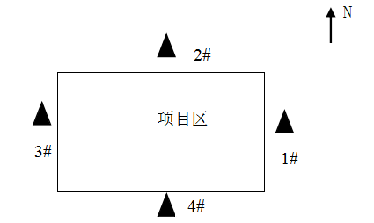
7.4验收监测期间生产工况记录
该项目共有2个生产厂房，1号厂房建筑面积为1750m²，主要布置剪板机、折弯机、锯床、焊机、打磨机等设备；2号厂房建筑面积为3500m²，主要布置全自动喷粉生产线等设备。年产2500吨重型货架、800吨钢平台、1200吨阁楼货架、500吨穿梭货架。目前生产工况稳定、生产负荷为75%、各项环保设施均能稳定运行。
八、验收监测结果

8.1 废水监测结果
监测范围 | 监测布点 | 监测项目 | 监测周期及频次
生活污水 | 生活污水总排口 | pH、COD、BOD₅、氨氮、悬浮物、动植物油 | 连续监测2天；每天总排口监测4次
废水监测结果统计与评价
表8-1 总排口监测结果表 单位：mg/L （pH除外）
废水处理设施能够满足环境影响报告表及其审批部门审批决定要求或设计指标，处理效果良好。
采样  点位 | 采样  时间 | 采样  频次 | 检测项目
采样  点位 | 采样  时间 | 采样  频次 | pH | COD | BOD₅ | 氨氮 | 悬浮物 | 石油类 | 动植物油
生活废水总排口 | 10月  11日 | Ⅰ | 7.56 | 94 | 20.8 | 0.700 | 24 | 0.05 | 0.24
生活废水总排口 | 10月  11日 | Ⅱ | 7.49 | 103 | 21.6 | 0.571 | 28 | 0.06 | 0.26
生活废水总排口 | 10月  11日 | Ⅲ | 7.51 | 89 | 20.1 | 0.634 | 20 | 0.06 | 0.25
生活废水总排口 | 10月  11日 | Ⅳ | 7.52 | 100 | 21.4 | 0.612 | 25 | 0.05 | 0.27
生活废水总排口 | 10月  12日 | Ⅰ | 7.56 | 92 | 20.6 | 0.620 | 22 | 0.06 | 0.26
生活废水总排口 | 10月  12日 | Ⅱ | 7.55 | 99 | 19.9 | 0.588 | 25 | 0.05 | 0.25
生活废水总排口 | 10月  12日 | Ⅲ | 7.57 | 96 | 21.1 | 0.675 | 27 | 0.06 | 0.25
生活废水总排口 | 10月  12日 | Ⅳ | 7.53 | 88 | 20.0 | 0.692 | 28 | 0.05 | 0.26
废水处理设施 |  |  | 隔油池+化粪池
废水最大排放浓度 |  |  | - | 103 | 21.6 | 0.692 | 28 | 0.06 | 0.27
《污水综合排放标准》(GB8978-1996)三级标准 |  |  | 6-9 | 500 | 500 | - | 400 | 20 | 100
达标情况 |  |  | 达标

8.2无组织废气监测结果
监测范围 | 监测布点 | 监测项目 | 监测周期及频次
厂界无组织废气 | 厂界外上风向设置对照点1个、厂界外下风向10米范围内设置控制点3个 | 颗粒物、  非甲烷总烃 | 连续监测2天；每天总排口监测3次
无组织监测结果统计与评价
表8-2-1 大气同步检测气象参数
采样  日期 |  | 平均风速（m/s） | 主导  风向 | 平均气压  (kPa) | 天气  状况 | 平均气温  （℃）
10月11日 | Ⅰ | 0.82 | 东北风 | 102.77 | 多云 | 16.9
10月11日 | Ⅱ | 0.85 | 东北风 | 102.80 | 多云 | 18.4
10月11日 | Ⅲ | 0.92 | 东北风 | 102.82 | 多云 | 17.8
10月12日 | Ⅰ | 0.74 | 东北风 | 102.80 | 多云 | 17.6
10月12日 | Ⅱ | 0.87 | 东北风 | 102.83 | 多云 | 19.0
10月12日 | Ⅲ | 0.84 | 东北风 | 102.81 | 多云 | 18.4
表8-2-2 无组织排放监测结果表 单位：mg/m³
检测项目 | 采样时间 | 检测频次 | 检测点位
检测项目 | 采样时间 | 检测频次 | 上风向1# | 下风向2# | 下风向3# | 下风向4#
颗粒物 | 10月11日 | Ⅰ | 0.170 | 0.197 | 0.235 | 0.223
颗粒物 | 10月11日 | Ⅱ | 0.180 | 0.214 | 0.217 | 0.215
颗粒物 | 10月11日 | Ⅲ | 0.161 | 0.271 | 0.196 | 0.274
颗粒物 | 10月12日 | Ⅰ | 0.162 | 0.219 | 0.197 | 0.253
颗粒物 | 10月12日 | Ⅱ | 0.175 | 0.236 | 0.216 | 0.268
颗粒物 | 10月12日 | Ⅲ | 0.180 | 0.215 | 0.235 | 0.276
处理设施 |  |  | 车间排风
最大值 |  |  | 0.180 | 0.271 | 0.235 | 0.276
《大气污染物综综合排放标准》（GB16297-1996）表2中二级标准及无组织排放标准 |  |  | 1.0
达标情况 |  |  | 达标
非甲烷总烃 | 10月11日 | Ⅰ | 0.60 | 1.42 | 2.73 | 2.69
非甲烷总烃 | 10月11日 | Ⅱ | 0.56 | 1.40 | 2.45 | 2.18
非甲烷总烃 | 10月11日 | Ⅲ | 0.79 | 1.64 | 2.29 | 2.65
非甲烷总烃 | 10月12日 | Ⅰ | 0.57 | 1.90 | 1.63 | 2.91
非甲烷总烃 | 10月12日 | Ⅱ | 0.98 | 1.95 | 2.50 | 1.79
非甲烷总烃 | 10月12日 | Ⅲ | 0.52 | 2.06 | 2.31 | 2.85
处理设施 |  |  | 车间排风
最大值 |  |  | 0.98 | 2.06 | 2.73 | 2.91
《大气污染物综综合排放标准》（GB16297-1996）表2中二级标准及无组织排放标准 |  |  | 4.0
达标情况 |  |  | 达标
备注 | 检测布点图
备注 | N  ○1#  ○2#  ○4#  ○3#

废气处理设施能够满足环境影响报告表及其审批部门审批决定要求或设计指标，有效降低室内废气浓度。

8.3有组织废气监测结果
序号 | 监测范围 | 监测布点 | 监测项目 | 监测周期及频次
1 | 喷粉工序  产生的废气 | 6座喷粉  排气筒出口 | 粉尘、非甲烷总烃 | 连续监测2天；每天总排口监测3次
2 | 固化工序  产生的废气 | 固化排气筒出口 | 粉尘、非甲烷总烃 | 连续监测2天；每天总排口监测3次
3 | 生物颗粒  热炉废气 | 热风炉  排气筒出口 | 烟尘、SO₂、NO_{X} | 连续监测2天；每天总排口监测3次

有组织监测结果统计与评价
表8-3-1 排气筒检测结果 单位：mg/m³
表8-3-2 有组织监测结果表 单位：mg/m³
采样  点位 | 项目名称 |  |  | 采样日期
采样  点位 |  |  |  | 2018年10月11日 |  |  |  |  |  |  |  | 2018年10月12日
采样  点位 |  |  |  | Ⅰ |  | Ⅱ |  |  | Ⅲ |  |  | Ⅰ |  |  | Ⅱ |  |  |  | Ⅲ
喷粉排气筒5# | 排气筒高度（m） |  |  | 15
喷粉排气筒5# | 烟道截面积（m²） |  |  | 0.0707
喷粉排气筒5# | 烟温（℃） |  |  | 22.8 |  | 22.6 |  |  | 22.7 |  |  | 22.6 |  |  | 22.7 |  |  | 22.7
喷粉排气筒5# | 标干流量（m³/h） |  |  | 5316 |  | 5294 |  |  | 5366 |  |  | 5329 |  |  | 5304 |  |  | 5279
喷粉排气筒5# | 粉尘 |  | 排放浓度（mg/m³） | 25.9 |  | 25.9 |  |  | 25.7 |  |  | 25.5 |  |  | 25.9 |  |  | 25.8
喷粉排气筒5# |  |  | 排放速率（kg/h） | 0.138 |  | 0.137 |  |  | 0.138 |  |  | 0.136 |  |  | 0.137 |  |  | 0.136
喷粉排气筒5# | 两日最大浓度值 |  |  | 25.9
喷粉排气筒5# | 非甲烷总烃 |  | 排放浓度mg/m³） | 17.2 |  | 17.9 |  |  | 16.6 |  |  | 16.1 |  |  | 17.3 |  |  | 16.6
喷粉排气筒5# |  |  | 排放速率（kg/h） | 0.091 |  | 0.095 |  |  | 0.089 |  |  | 0.086 |  |  | 0.092 |  |  | 0.088
喷粉排气筒5# | 两日最大浓度值 |  |  | 17.9
喷粉排气筒6# | 排气筒高度（m） |  |  | 15
喷粉排气筒6# | 烟道截面积（m²） |  |  | 0.0707
喷粉排气筒6# | 烟温（℃） |  |  | 22.6 |  | 22.8 |  |  | 22.8 |  |  | 22.6 |  |  | 22.6 |  |  | 22.7
喷粉排气筒6# | 标干流量（m³/h） |  |  | 5200 |  | 5172 |  |  | 5197 |  |  | 5331 |  |  | 5354 |  |  | 5304
喷粉排气筒6# | 粉尘 |  | 排放浓度（mg/m³） | 26.0 |  | 26.1 |  |  | 25.3 |  |  | 25.1 |  |  | 24.9 |  |  | 25.1
喷粉排气筒6# |  |  | 排放速率（kg/h） | 0.135 |  | 0.135 |  |  | 0.131 |  |  | 0.134 |  |  | 0.133 |  |  | 0.133
喷粉排气筒6# | 两日最大浓度值 |  |  | 26.1
喷粉排气筒6# | 非甲烷总烃 |  | 排放浓度mg/m³） | 16.2 |  | 17.5 |  |  | 15.6 |  |  | 15.8 |  |  | 16.7 |  |  | 16.5
喷粉排气筒6# |  |  | 排放速率（kg/h） | 0.084 |  | 0.090 |  |  | 0.081 |  |  | 0.084 |  |  | 0.090 |  |  | 0.088
喷粉排气筒6# | 两日最大浓度值 |  |  | 17.5
喷粉排气筒7# | 排气筒高度（m） |  |  | 15
喷粉排气筒7# | 烟道截面积（m²） |  |  | 0.0707
喷粉排气筒7# | 烟温（℃） |  |  | 22.7 |  | 22.6 |  |  | 22.7 |  |  | 22.5 |  |  | 22.6 |  |  | 22.4
喷粉排气筒7# | 标干流量（m³/h） |  |  | 5317 |  | 5367 |  |  | 5317 |  |  | 5309 |  |  | 5331 |  |  | 5310
喷粉排气筒7# | 粉尘 |  | 排放浓度（mg/m³） | 24.6 |  | 24.3 |  |  | 24.9 |  |  | 25.0 |  |  | 24.8 |  |  | 25.1
喷粉排气筒7# |  |  | 排放速率（kg/h） | 0.131 |  | 0.130 |  |  | 0.132 |  |  | 0.133 |  |  | 0.132 |  |  | 0.133
喷粉排气筒7# | 两日最大浓度值 |  |  | 25.1
喷粉排气筒7# | 非甲烷总烃 |  | 排放浓度mg/m³） | 23.0 |  | 18.3 |  |  | 16.1 |  |  | 18.2 |  |  | 16.8 |  |  | 16.8
喷粉排气筒7# |  |  | 排放速率（kg/h） | 0.122 |  | 0.098 |  |  | 0.086 |  |  | 0.096 |  |  | 0.090 |  |  | 0.089
喷粉排气筒7# | 两日最大浓度值 |  |  | 23.0
喷粉排气筒8# | 排气筒高度（m） |  |  | 15
喷粉排气筒8# | 烟道截面积（m²） |  |  | 0.0707
喷粉排气筒8# | 烟温（℃） |  |  | 22.8 |  | 22.7 |  | 22.8 |  |  | 22.5 |  |  | 22.6 |  |  | 22.5
喷粉排气筒8# | 标干流量（m³/h） |  |  | 5386 |  | 5366 |  | 5340 |  |  | 5381 |  |  | 5354 |  |  | 5332
喷粉排气筒8# | 粉尘 |  | 排放浓度（mg/m³） | 24.9 |  | 25.2 |  | 25.2 |  |  | 24.2 |  |  | 24.2 |  |  | 24.3
喷粉排气筒8# |  |  | 排放速率（kg/h） | 0.134 |  | 0.135 |  | 0.135 |  |  | 0.130 |  |  | 0.130 |  |  | 0.130
喷粉排气筒8# | 两日最大浓度值 |  |  | 25.2
喷粉排气筒8# | 非甲烷总烃 |  | 排放浓度mg/m³） | 13.5 |  | 14.6 |  | 16.4 |  |  | 15.4 |  |  | 17.2 |  |  | 14.9
喷粉排气筒8# |  |  | 排放速率（kg/h） | 0.073 |  | 0.078 |  | 0.088 |  |  | 0.083 |  |  | 0.092 |  |  | 0.080
喷粉排气筒8# | 两日最大浓度值 |  |  | 17.2
喷粉排气筒9# | 排气筒高度（m） |  |  | 15
喷粉排气筒9# | 烟道截面积（m²） |  |  | 0.0707
喷粉排气筒9# | 烟温（℃） |  |  | 22.7 |  | 22.7 |  | 22.6 |  |  | 22.4 |  |  | 22.6 |  |  | 22.5
喷粉排气筒9# | 标干流量（m³/h） |  |  | 5367 |  | 5340 |  | 5341 |  |  | 5359 |  |  | 5379 |  |  | 5332
喷粉排气筒9# | 粉尘 |  | 排放浓度（mg/m³） | 24.1 |  | 24.3 |  | 24.4 |  |  | 24.4 |  |  | 24.2 |  |  | 24.3
喷粉排气筒9# |  |  | 排放速率（kg/h） | 0.130 |  | 0.130 |  | 0.130 |  |  | 0.131 |  |  | 0.130 |  |  | 0.130
喷粉排气筒9# | 两日最大浓度值 |  |  | 24.4
喷粉排气筒9# | 非甲烷总烃 |  | 排放浓度mg/m³） | 18.0 |  | 13.4 |  | 13.7 |  |  | 15.6 |  |  | 15.1 |  |  | 20.1
喷粉排气筒9# |  |  | 排放速率（kg/h） | 0.096 |  | 0.074 |  | 0.073 |  |  | 0.084 |  |  | 0.081 |  |  | 0.112
喷粉排气筒9# | 两日最大浓度值 |  |  | 18.0
喷粉排气筒10# | 排气筒高度（m） |  |  | 15
喷粉排气筒10# | 烟道截面积（m²） |  |  | 0.0707
喷粉排气筒10# | 烟温（℃） |  |  | 22.7 |  | 22.5 |  | 22.6 |  |  | 22.3 |  |  | 22.4 |  |  | 22.3
喷粉排气筒10# | 标干流量（m³/h） |  |  | 5412 |  | 5439 |  | 5415 |  |  | 5336 |  |  | 5335 |  |  | 5359
喷粉排气筒10# | 粉尘 |  | 排放浓度（mg/m³） | 24.2 |  | 24.2 |  | 24.2 |  |  | 23.8 |  |  | 24.0 |  |  | 23.8
喷粉排气筒10# |  |  | 排放速率（kg/h） | 0.131 |  | 0.132 |  | 0.131 |  |  | 0.127 |  |  | 0.128 |  |  | 0.128
喷粉排气筒10# | 两日最大浓度值 |  |  | 24.2
喷粉排气筒10# | 非甲烷总烃 |  | 排放浓度mg/m³） | 16.5 |  | 14.4 |  | 15.5 |  |  | 16.4 |  |  | 11.2 |  |  | 14.8
喷粉排气筒10# |  |  | 排放速率（kg/h） | 0.089 |  | 0.078 |  | 0.084 |  |  | 0.088 |  |  | 0.060 |  |  | 0.080
喷粉排气筒10# | 两日最大浓度值 |  |  | 16.5
固化排气筒出口 | 排气筒高度（m） |  |  | 15
固化排气筒出口 | 烟道截面积（m²） |  |  | 0.0177
固化排气筒出口 | 烟温（℃） |  |  | 22.8 |  | 22.6 |  | 22.5 |  |  | 22.4 |  |  | 22.6 |  |  | 22.4
固化排气筒出口 | 标干流量（m³/h） |  |  | 614 |  | 621 |  | 622 |  |  | 615 |  |  | 609 |  |  | 609
固化排气筒出口 | 粉尘 |  | 排放浓度（mg/m³） | 22.3 |  | 21.8 |  | 21.9 |  |  | 21.8 |  |  | 21.7 |  |  | 21.9
固化排气筒出口 |  |  | 排放速率（kg/h） | 0.014 |  | 0.014 |  | 0.014 |  |  | 0.013 |  |  | 0.013 |  |  | 0.013
固化排气筒出口 | 两日最大浓度值 |  |  | 22.3
固化排气筒出口 | 非甲烷总烃 |  | 排放浓度mg/m³） | 14.9 |  | 15.8 |  | 16.0 |  |  | 16.5 |  |  | 18.6 |  |  | 13.2
固化排气筒出口 |  |  | 排放速率（kg/h） | 0.009 |  | 0.010 |  | 0.010 |  |  | 0.010 |  |  | 0.011 |  |  | 0.008
固化排气筒出口 | 两日最大浓度值 |  |  | 18.6
热风炉排气筒出口 | 排气筒高度（m） |  |  | 15
热风炉排气筒出口 | 烟道截面积（m²） |  |  | 0.0177
热风炉排气筒出口 | 烟温（℃） |  |  | 23.5 | 23.3 |  | 23.4 |  |  | 23.5 |  |  | 23.3 |  |  | 23.4
热风炉排气筒出口 | 含湿量（%） |  |  | 6.58 | 6.54 |  | 6.55 |  |  | 6.59 |  |  | 6.58 |  |  | 6.58
热风炉排气筒出口 | 含氧量（%） |  |  | 16.2 | 16.3 |  | 16.2 |  |  | 16.1 |  |  | 16.2 |  |  | 16.1
热风炉排气筒出口 | 标干流量（m³/h） |  |  | 595 | 613 |  | 607 |  |  | 602 |  |  | 608 |  |  | 602
热风炉排气筒出口 | 烟尘 | 排放浓度（mg/m³） |  | 23.3 | 23.0 |  | 22.8 |  |  | 22.5 |  |  | 22.8 |  |  | 22.5
热风炉排气筒出口 | 烟尘 | 排放速率（kg/h） |  | 0.006 | 0.006 |  | 0.006 |  |  | 0.006 |  |  | 0.006 |  |  | 0.006
热风炉排气筒出口 | 两日最大浓度值 |  |  | 23.3
热风炉排气筒出口 | SO₂ | 排放浓度（mg/m³） |  | 28.5 | 28.6 |  | 28.5 |  |  | 28.3 |  |  | 28.3 |  |  | 28.5
热风炉排气筒出口 | SO₂ | 排放速率（kg/h） |  | 0.007 | 0.007 |  | 0.007 |  |  | 0.007 |  |  | 0.007 |  |  | 0.007
热风炉排气筒出口 | 两日最大浓度值 |  |  | 28.6
热风炉排气筒出口 | NOx | 排放浓度（mg/m³） |  | 61.5 | 61.3 |  | 61.6 |  |  | 60.8 |  |  | 60.5 |  |  | 60.5
热风炉排气筒出口 | NOx | 排放速率（kg/h） |  | 0.015 | 0.015 |  | 0.015 |  |  | 0.015 |  |  | 0.015 |  |  | 0.015
热风炉排气筒出口 | 两日最大浓度值 |  |  | 61.5
监测因子 | 粉尘 | 非甲烷总烃
喷粉排气筒5#出口最大浓度 | 25.9 | 17.9
喷粉排气筒6#出口最大浓度 | 26.1 | 17.5
喷粉排气筒7#出口最大浓度 | 25.1 | 23.0
喷粉排气筒8#出口最大浓度 | 25.2 | 17.2
喷粉排气筒9#出口最大浓度 | 24.4 | 18.0
喷粉排气筒10#出口最大浓度 | 24.2 | 16.5
执行标准 | 《大气污染物综合排放标准》(GB16297-1996)中新污染源表2中颗粒物和非甲烷总烃排放的标准
执行标准值 | 120 |  | 120
执行标准 | 达标 |  | 达标
监测因子 | 粉尘 |  | 非甲烷总烃
固化排气筒出口最大浓度 | 22.3 |  | 18.6
执行标准 | 《大气污染物综合排放标准》(GB16297-1996)中新污染源表2中颗粒物和非甲烷总烃排放的标准
执行标准值 | 120 | 120
执行标准 | 达标 | 达标

废气处理设施能够满足环境影响报告表及其审批部门审批决定要求或设计指标，有效降低废气浓度。
监测因子 | 烟尘 | SO₂ |  | NOx
热风炉排气筒出口最大浓度 | 23.3 | 28.6 |  | 61.5
执行标准 | 《锅炉大气污染物排放标准》（GB13271-2014）表2中燃煤锅炉标准
执行标准值 | 50 |  | 300 | 300
执行标准 | 达标 |  | 达标 | 达标

8.4噪声治理设施
①监测范围
厂区厂界噪声
②监测点位设置和频次
在厂界四周布设4个监测点位，等效连续A声级（LAeq），每天昼夜各监测一次，连续监测2天。
③监测结果及评价
噪声监测结果见表23。
表8-4 厂界噪声监测结果统计和评价 单位：dB(A)
查阅《安徽保力货架制造有限公司年产5000吨物流仓储货架项目环境影响报告表》对厂界（东西南北）的噪声监测数值，通过比较测量值和背景值可知噪声处理设施运行效果良好。
检测地点 | 安徽保力货架制造有限公司厂界 |  |  |  |  | 样品名称 |  |  | 噪声
气象条件 | 10月11日：多云、风速0.81m/s；10月12日：多云、风速0.71m/s
检测点位 | 见点位示意图 | 检测频次 |  | 昼夜各1次测2天 |  | 检测仪器 |  | AWA6228+
仪器校正 | 测前校正值 94.2dB测后校正值94.2dB |  |  |  |  | 仪器校准 |  | 合格
点位编号 | 检测时间
点位编号 | 2018年10月11日 |  |  |  | 2018年10月12日
点位编号 | 昼间 Leq dB（A） |  | 夜间 Leq dB（A） |  | 昼间 Leq dB（A） |  | 夜间 Leq dB（A）
1# | 63.2 |  | 53.5 |  | 62.6 |  | 51.8
2# | 63.8 |  | 53.2 |  | 63.9 |  | 53.4
3# | 62.5 |  | 52.1 |  | 63.4 |  | 53.6
4# | 62.7 |  | 53.3 |  | 63.6 |  | 53.0
处理设施 | 隔声、减振、消声
最大值 | 63.8 |  | 53.5 |  | 63.9 |  | 53.6
执行标准 | 65 |  | 55 |  | 65 |  | 55
达标情况 | 达标
N

项目区
2#
1#
3#
4#

8.5固体废物治理设施
钢板边角料、炉灰、废包装材料属于一般固废，收集后外售；生活垃圾属于一般固废委托环卫部门处置；废活性炭、脱脂槽废油、废槽渣、废水处理污泥属于危险废物，定期委托资质单位处理。
一般固废处理处置符合《一般工业固体废物贮存、处置场污染控制标准》
（GB18599-2001）及其修改单（2013）的有关规定；危险废物符合《危险废物贮存污染控制标准》（GB 18597-2001）及其修改单（2013）中有关规定。
8.6污染物排放总量核算
依据达标排放的原则，将污染物达标排放量作为本项目污染物排放总量控制指标值，即水污染物：COD 为 0.724 t/a，NH₃–N 为 0.012t/a；纳入和县污水处理厂总量范围，不单独申请。
大气污染物：烟粉尘为0.362t/a，VOCs为0.1485t/a，SO₂为0.048t/a；NOx为0.061t/a；，在和县经济开发区内平衡。
九、验收监测结论
9.1污染物废水排放监测结果
废水监测结论：验收监测期间，本项目生活污水两天最大浓度值分别为：COD：103mg/L；BOD5：21.6mg/L；NH₃-N：0.692mg/L；悬浮物：28mg/L；石油类：0.06动植物油：0.27mg/L。经检测，生活污水经隔油池+化粪池预处理后排放符合《污水综合排放标准》（GB8978-1996）三级标准。
9.2污染物废气排放监测结果
有组织废气监测结论：验收监测期间，项目喷粉工序产生的有组织废气经喷粉排气筒5#、6#、7#、8#、9#、10#出口排放，其中粉尘排放最大浓度分别为25.9mg/m³、 26.1mg/m³、25.1mg/m³、25.2mg/m³、24.4mg/m³、 24.2mg/m³ ；非甲烷总烃排放最大浓度分别为17.9mg/m³、17.5mg/m³、23.0mg/m³、17.2mg/m³、18.0mg/m³、16.5mg/m³。项目固化工序产生的有组织废气经固化排气筒出口排放，其中粉尘排放最大浓度为22.3mg/m³ ；非甲烷总烃排放最大浓度为18.6mg/m³ 。项目生物颗粒热风炉产生的有组织废气经热风炉排气筒出口排放，其中烟尘、SO₂、NO_{X} 排放最大浓度分别为 23.3mg/m³、28.6mg/m³、61.5mg/m³ 。
综上所述，有组织废气粉尘、非甲烷总烃排放满足《大气污染物综合排放标准》(GB16297-1996)中新污染源表2中颗粒物和非甲烷总烃排放的标准；有组织废气烟尘、SO₂、NO_{X} 排放满足《锅炉大气污染物排放标准》（GB13271-2014）表2中燃煤锅炉标准。
9.3噪声监测结果
噪声监测结论：验收监测期间，本项目四个厂界的昼间噪声最大值为63.9dB（A）,夜间噪声最大值为53.6dB（A）。经检测，昼间夜间噪声均符合《工业企业厂界环境噪声排放标准》（GB12348-2008）中3类标准要求。
9.4固体废弃物监测结果
钢板边角料、炉灰、废包装材料属于一般固废，收集后外售；生活垃圾属于一般固废委托环卫部门处置；废活性炭、脱脂槽废油、废槽渣、废水处理污泥属于危险废物，定期委托资质单位处理。
一般固废处理处置符合《一般工业固体废物贮存、处置场污染控制标准》
（GB18599-2001）及其修改单（2013）的有关规定；危险废物符合《危险废物贮存污染控制标准》（GB 18597-2001）及其修改单（2013）中有关规定。

9.5总量控制
依据达标排放的原则，将污染物达标排放量作为本项目污染物排放总量控制指标值，即水污染物：COD 为 0.724 t/a，NH3–N 为 0.012t/a；纳入和县污水处理厂总量范围，不单独申请。
大气污染物：烟粉尘为0.362t/a，VOCs为0.1485t/a，SO₂为0.048t/a；NOx为0.061t/a；，在和县经济开发区内平衡。
十、工程建设对环境的影响
（1）该项目周边地表水、环境空气、声环境环境质量达到验收执行标准。
（2）环境影响评价及“三同时”执行情况
该项目根据《中华人民共和国环境保护法》、《建设项目环境保护管理条例》、《中华人民共和国环境影响评价法》的规定，编制了环境影响评价报告书，环保设施基本按照环境影响评价的技术要求进行了设计和施工，试生产期间，及时申请验收监测。
（3）公众意见调查
该项目环境影响评价中，按照安徽省环保厅皖环发[2013]91号《关于加强建设项目环境影响评价及环保竣工验收公众参与工作的通知》要求开展了公众参与调查，验收期间未发生投诉举报情况。
附件1.项目地理位置图
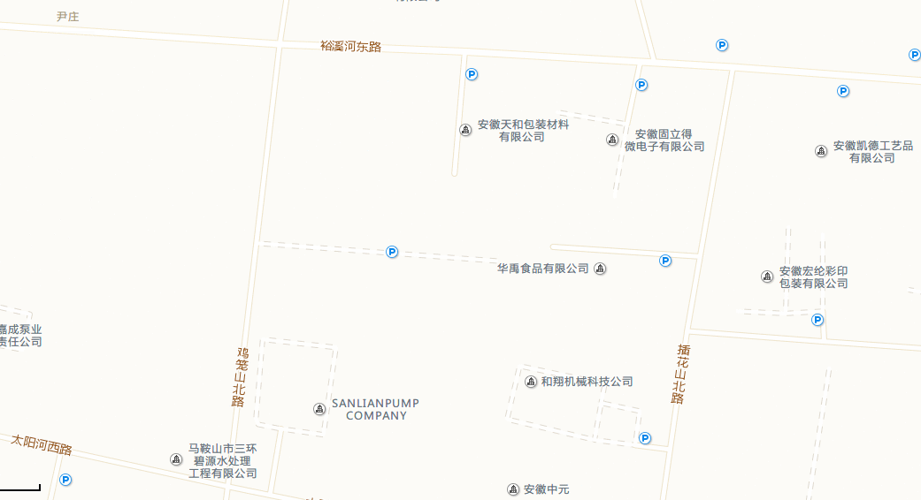
项目所在地
附件2.项目车间总平面布置图
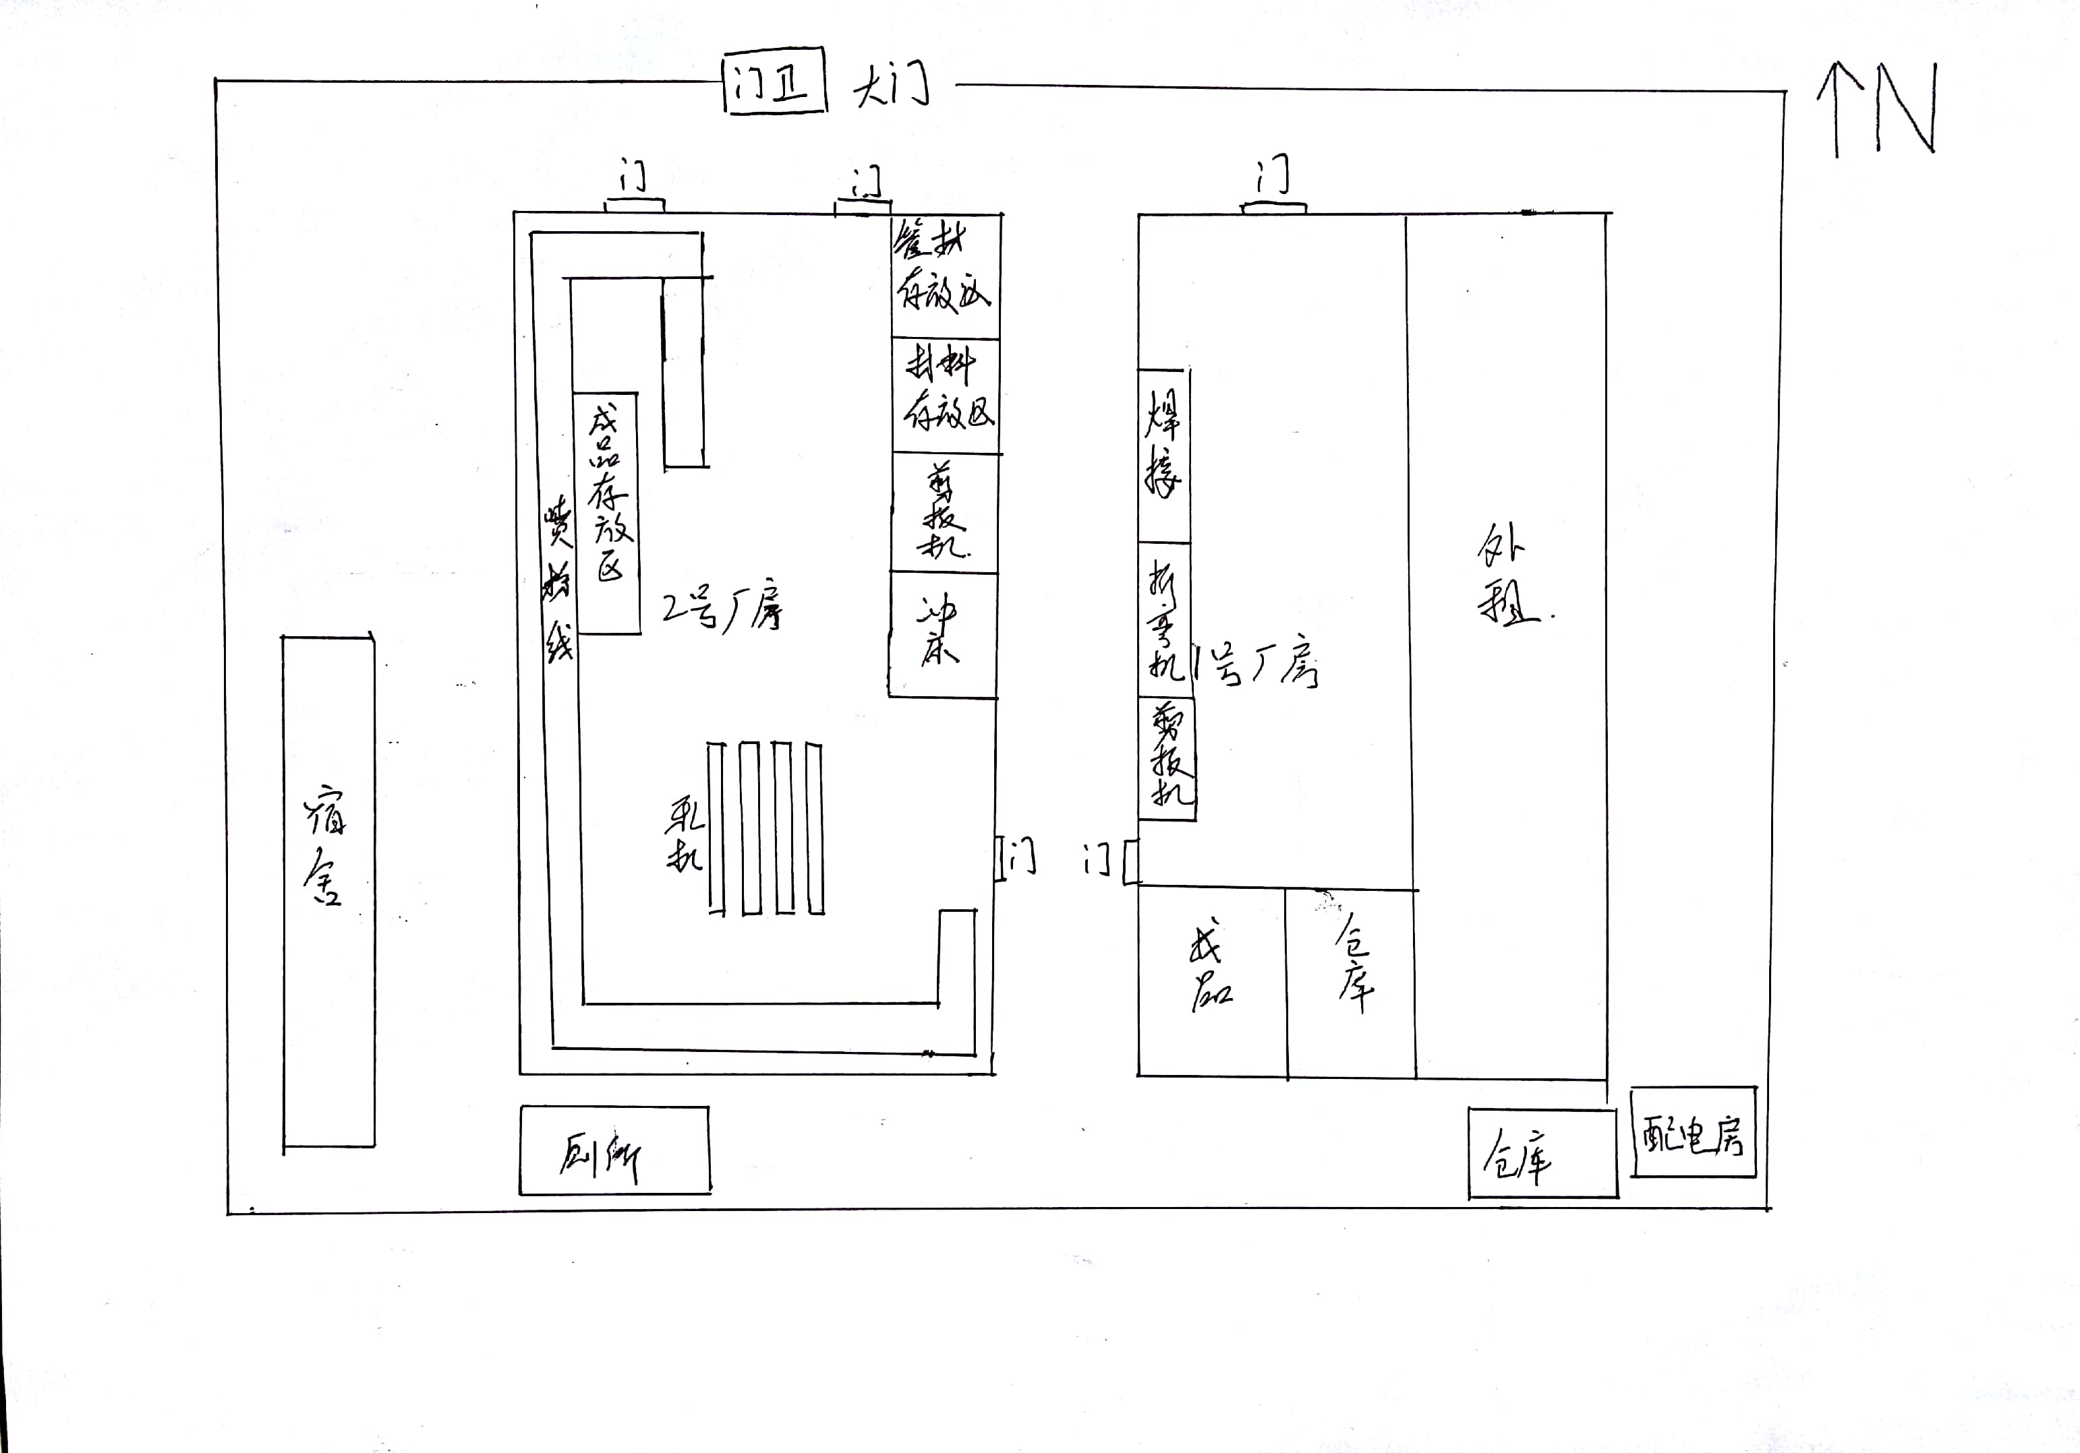

附件3.发改委备案
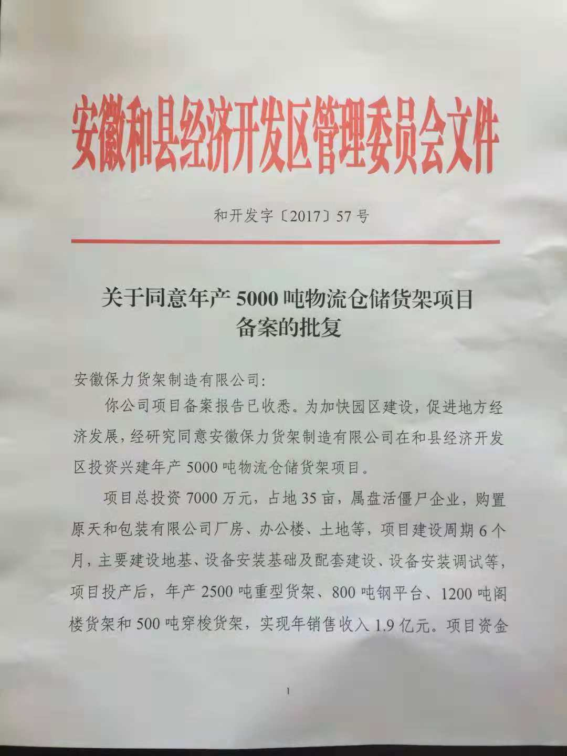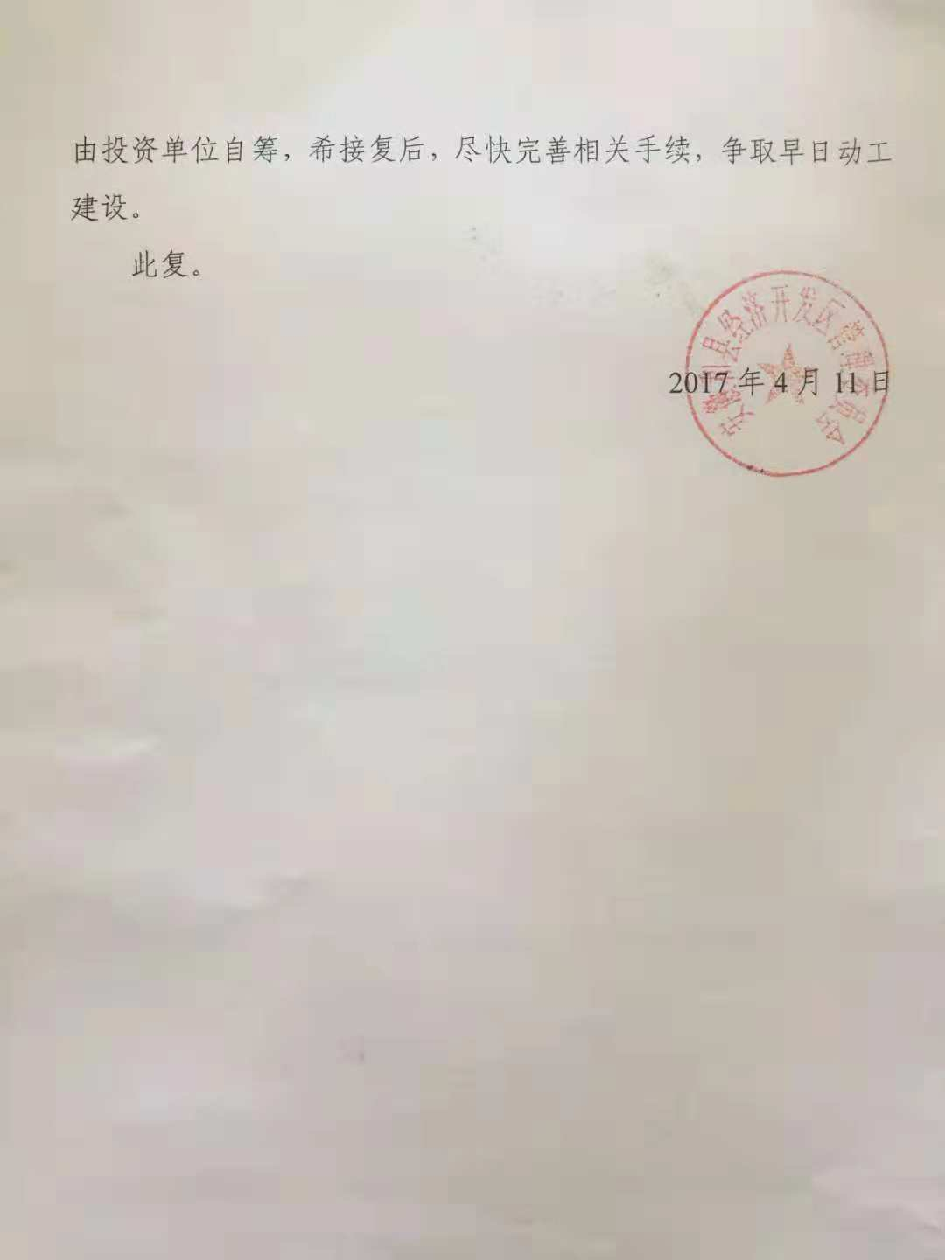

附件4.环评批复
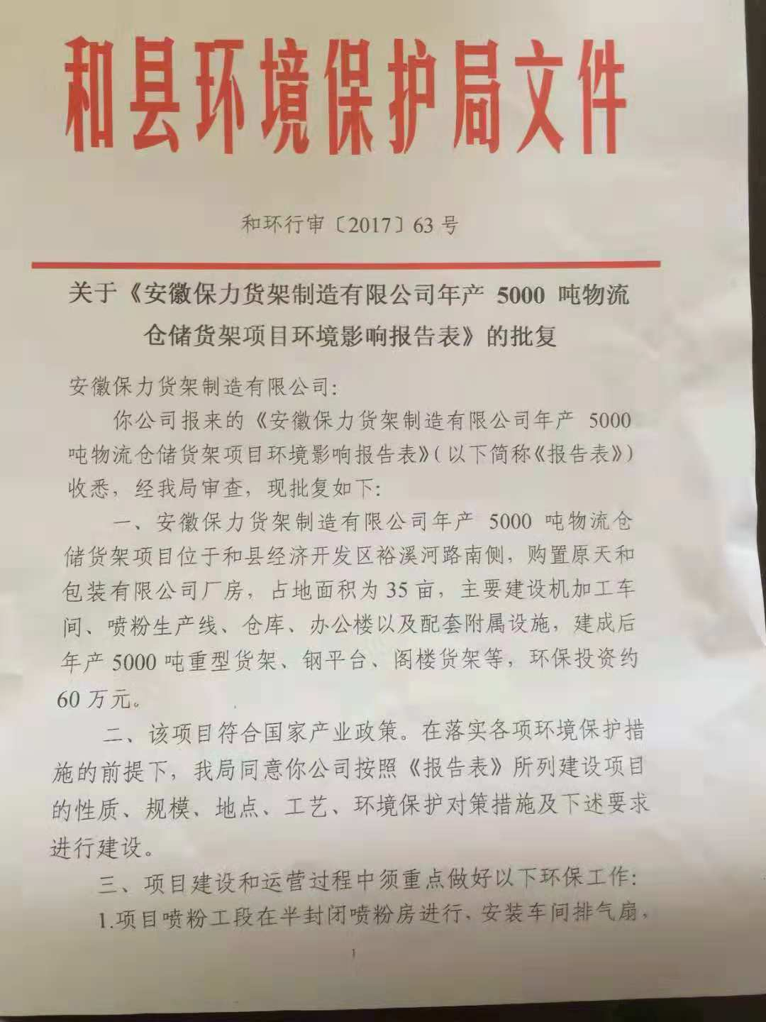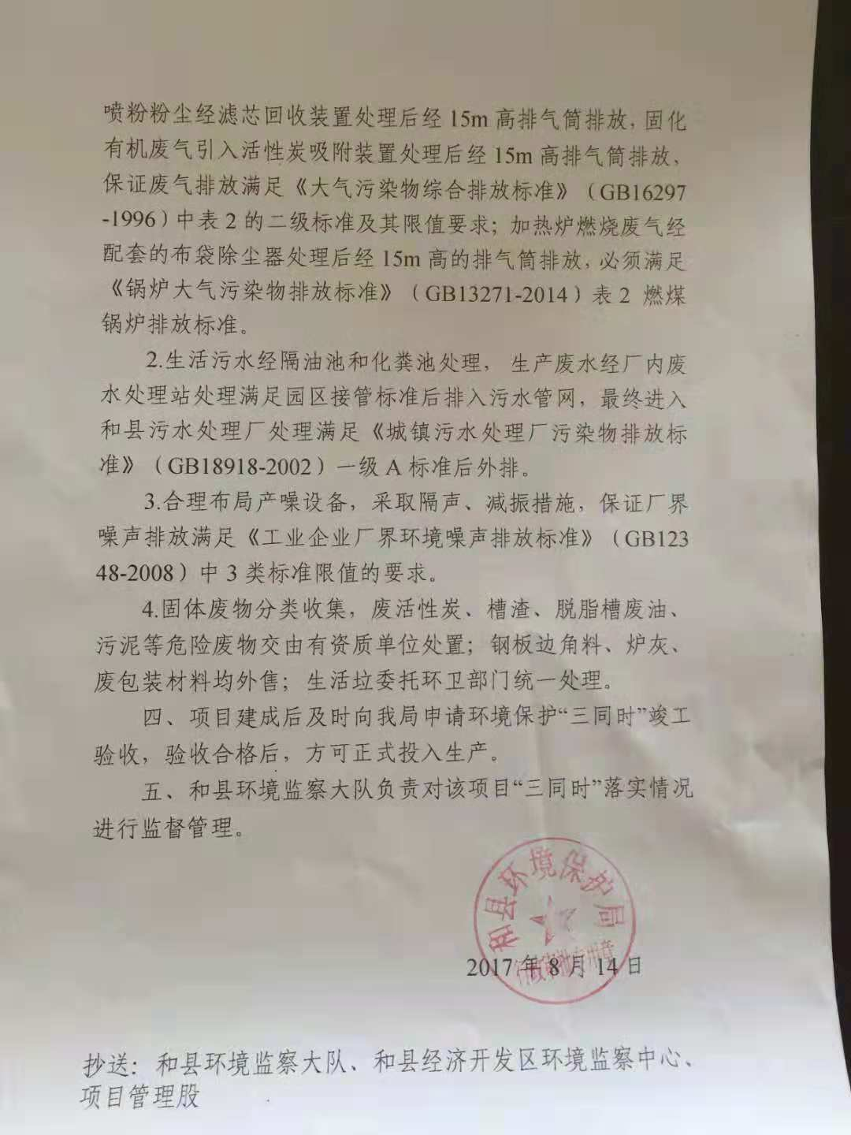

附件5.委托书
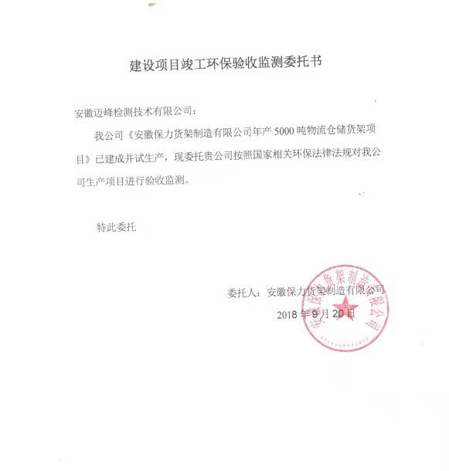

附件6.工况证明
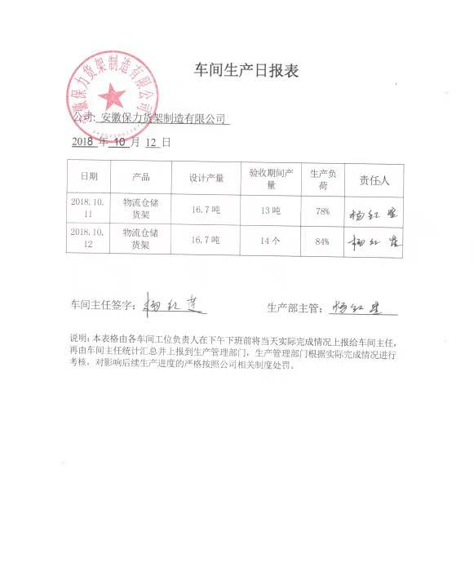

附件7.验收检测报告：
